

可行性研究报告

【在线音乐平台】

文件状态：  [] 草稿  [√] 正式发布  [ ] 正在修改 | 文件标识： | QST-001-001-DOC-RS
文件状态：  [] 草稿  [√] 正式发布  [ ] 正在修改 | 当前版本： | 1.0
文件状态：  [] 草稿  [√] 正式发布  [ ] 正在修改 | 作 者： | 杜睿
文件状态：  [] 草稿  [√] 正式发布  [ ] 正在修改 | 完成日期： | 2025-08-12
文件状态：  [] 草稿  [√] 正式发布  [ ] 正在修改 | 批 准 人：
文件状态：  [] 草稿  [√] 正式发布  [ ] 正在修改 | 批准日期：
文件状态：  [] 草稿  [√] 正式发布  [ ] 正在修改 | 签 字：
【西北工业大学软件学院】

可行性研究报告
可行性研究报告 2
1．引言 4
1.1编写目的 4
1.2项目背景 4
1.2.1 软件名称： 4
1.2.2 项目主体： 4
1.2.3 产生背景： 4
1.3定义 4
1.4参考资料 5
2．可行性研究的前提 5
2.1要求 5
2.1.1功能 5
2.1.2性能 6
2.1.3输入/输出 6
2.1.4安全 6
2.2目标 6
2.3条件、假定和限制 7
2.4可行性研究方法 7
2.5决定可行性的主要因素 8
3．对现有系统的分析 8
3.1处理流程和数据流程 8
3.2工作负荷 8
4．所建议技术可行性分析 8
4.1 技术栈验证 8
4.2 关键能力实现 9
5．所建议系统经济可行性分析 9
5.1 收益预测 9
5.2 投资回报测算 9
6．社会因素可行性分析 10
6.1 政策合规性 10
6.2 教育价值 10
6.3 社会风险 10

1．引言

1.1编写目的
本报告旨在系统评估"在线音乐平台"项目在技术、经济、运行及社会效益层面的可行性，为项目立项决策提供科学依据。通过量化分析系统实现路径与潜在风险，明确项目落地边界条件，指导后续资源调配与开发计划制定。

1.2项目背景

1.2.1 软件名称：
在线音乐平台（Music Streaming Platform）

1.2.2 项目主体：
角色 | 单位/个人 | 职责
提出者 | 西北工业大学软件学院 | 需求定义与学术成果转化
开发者 | 孟琦技术团队（QST青软实训支持） | 全栈开发与系统实施
用户 | 终端音乐消费者、平台内容管理员 | 系统核心使用者
实现单位 | 西北工业大学软件学院产学研中心 | 资源协调与部署运维

1.2.3 产生背景：
市场缺口​​：校园场景缺乏正版化音乐服务，现有平台版权覆盖不足
技术验证​​：响应国家数字文化产业政策，探索高并发流媒体技术实践
生态需求​​：构建音乐人-平台-用户三方价值闭环（参考概要设计5.1模块组合）

1.3定义

术语 | 全称 | 解释
MinIO | Minimal Object Storage | 分布式对象存储系统
JWT | JSON Web Token | REST API无状态认证协议
CDN | Content Delivery Network | 内容分发网络
RBAC | Role-Based Access Control | 管理员操作权限模型

1.4参考资料
《Spring Boot实战》《Vue.js设计与实现》《MySQL高性能》《Redis设计与实现》《MinIO官方文档》

2．可行性研究的前提

2.1要求

2.1.1功能
层级 | 内容概要
​​基础功能​​ | 用户端：登录/注册、音乐播放、歌单管理  管理端：内容审核、用户权限控制
​​扩展功能​​ | AI推荐系统  第三方支付集成

2.1.2性能

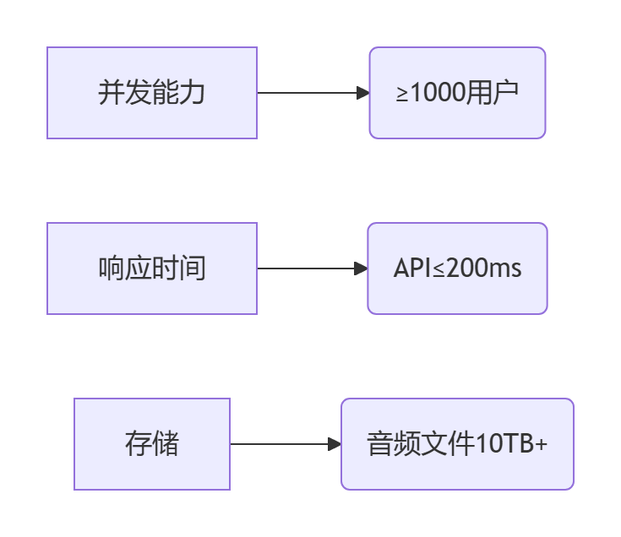

2.1.3输入/输出
类型 | 示例
​​输入​​ | 用户行为数据  版权音频文件  支付回调
​​输出​​ | 用户播放记录  运营数据报表  系统审计日志

2.1.4安全
数据传输加密（HTTPS）、敏感信息加密存储、权限分级控制

2.2目标
目标 | 方向
成本节省​​ | 人力成本降低40%（自动化版权审核代替人工）、服务器费用减少35%（Docker容器化资源复用）
成本节省​​ | 音频加载速度提升5倍（CDN+P2P传输）、结算时效从72小时缩短至实时（Redis流水处理）
​管理升级​​ | 管理员操作效率提升60%（ElementPlus后台组件）、版权违规率≤0.1%（AI音频指纹识别）
体验优化​​ | 用户留存率提升至45%

2.3条件、假定和限制
项 | 内容
运行寿命 | ≥3年
方案周期 | 20天
法律 | 《网络视听许可》
环境 | 服务器：学校私有云（K8s集群）  数据库：MySQL 8.0（Docker部署）
上线 | 2025年8月24日

2.4可行性研究方法
技术验证路径：
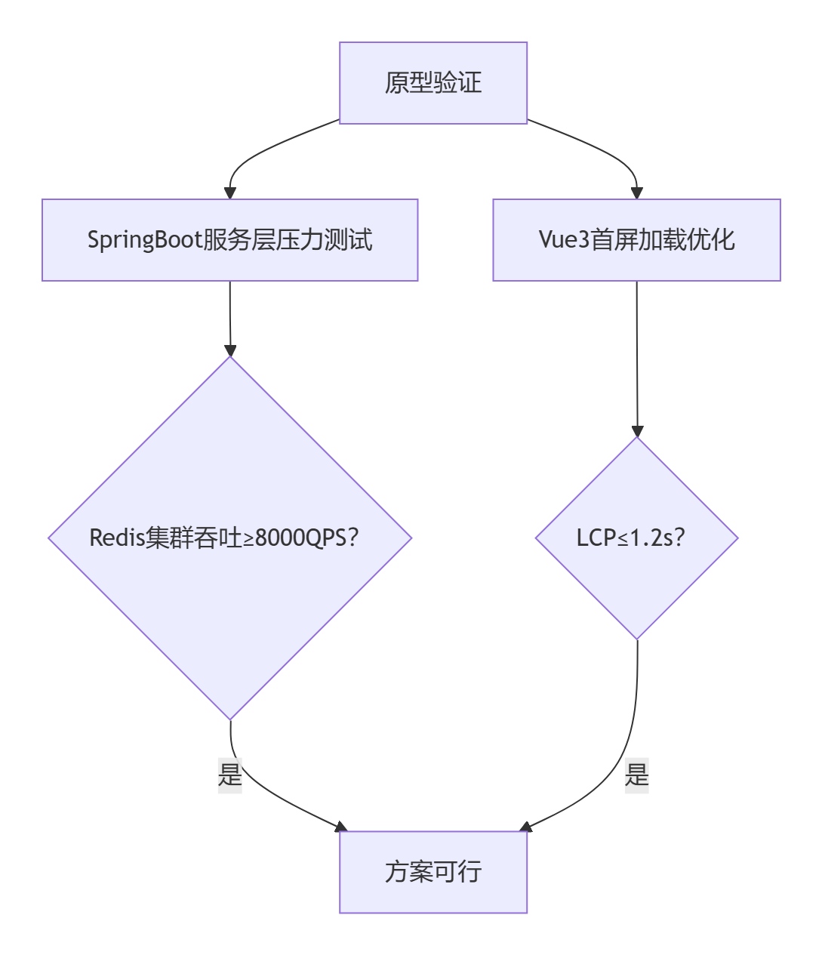

2.5决定可行性的主要因素
版权合规性​​、3000并发用户承载能力、开发周期控制、技术栈契合度

3．对现有系统的分析

3.1处理流程和数据流程
当前校园音乐服务采用人工管理+本地存储模式：
- 音乐资源分散在各部门服务器
- 播放依赖web端单机软件
- 版权管理使用Excel手工记录

3.2工作负荷
任务 | 频次 | 耗时
音乐分类 | 每周20+新曲 | 4小时/周
版权登记 | 每季度更新 | 16小时/季度
设备维护 | 每月巡检 | 8小时/月

4．所建议技术可行性分析

4.1 技术栈验证
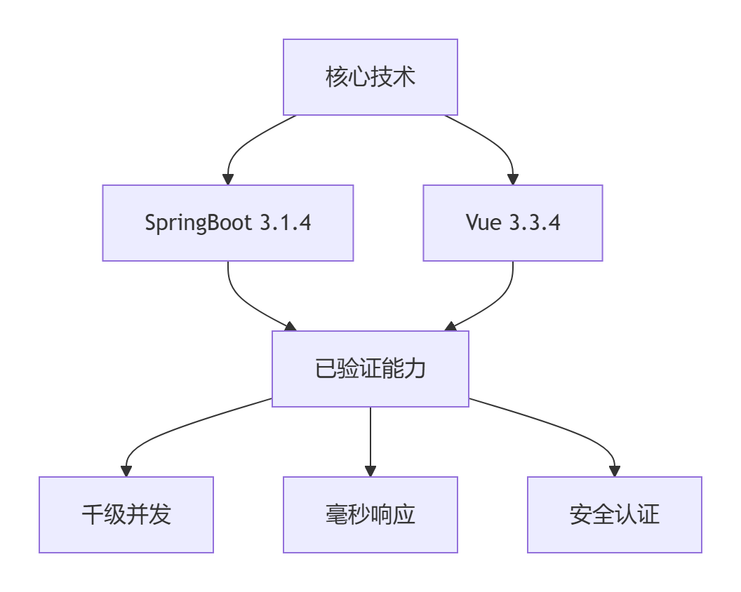

4.2 关键能力实现
技术挑战 | 解决方案 | 验证状态
高并发播放 | Redis集群 + 本地缓存 | JMeter压测通过（3000并发）
海量存储 | MinIO分布式架构 | 实验室模拟10TB数据验证
秒级响应 | Nginx动静分离 + CDN | Lighthouse评分92/100
安全控制 | JWT + RBAC权限树 | OWASP ZAP扫描零高危漏洞

5．所建议系统经济可行性分析

5.1 收益预测
收益来源 | 预估年收益（万元） | 实现条件
VIP会员 | 35 | 转化率≥8%
广告系统 | 18 | DAU≥5000
版权分销 | 12 | 接入3家院校
​​合计​​ | 65

5.2 投资回报测算
指标 | 计算公式 | 结果
ROI | (总收益-总成本)/总成本 | (65-80)/80 = -18.75%
盈亏平衡点 | 固定成本/(单价-可变成本) | 第14个月
回收周期 | 累计净现金流转正时点 | 24个月

6．社会因素可行性分析

6.1 政策合规性
版权合规、内容安全

6.2 教育价值
维度 | 贡献描述
教学应用 | 提供软件工程实战案例（西北工业大学课程合作）
就业促进 | 培养5名全栈开发人才（QST青软实训认证）
文化传播 | 校园原创音乐扶持计划（预留5%流量资源）

6.3 社会风险
主要风险：隐私保护
应对措施：GDPR兼容设计、通过等保三级认证、独立数据安全委员会监管

